**运行界面如下：**

**User Guide**

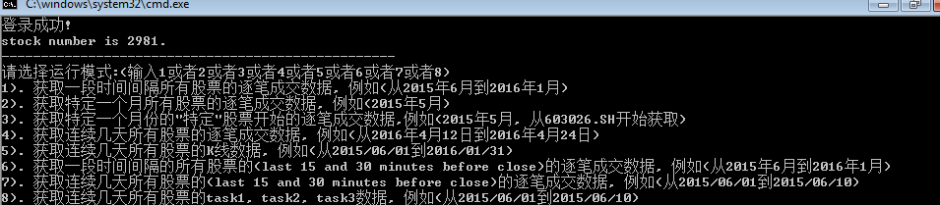

**说明：**



**1. 该文件存放的是所有股票的代码，所有操作是基于这个文件的股票代码进行的。如果添加删除股票代码，直接修改该文件就可以。**



**2. 该文件夹存放任务 1 生成的所有结果文件。**



**3. 该文件夹存放任务 2 生成的所有结果文件。**



**4. 该文件夹存放任务3(option6 和 option7)生成的所有结果文件。**



**其中last15为最后15分钟的，last30为最后30分钟的。**

**任务 1 详细操作：**

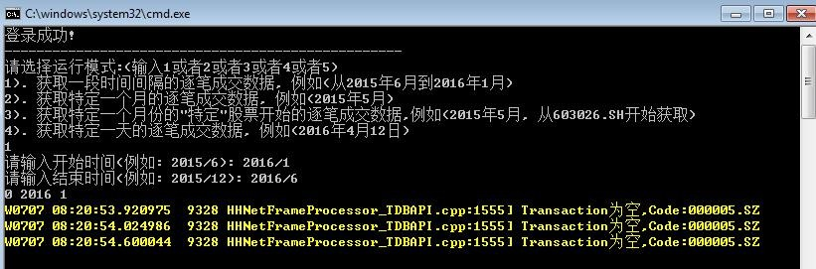**1.1** 选择1 获取**一定时间（以月为单位）**的所有股票的逐笔成交数据

**说明：**每个月的数据单独存放一个文件，文件名以时间命名，例如 201307.txt 表示 2013 年

7 月。

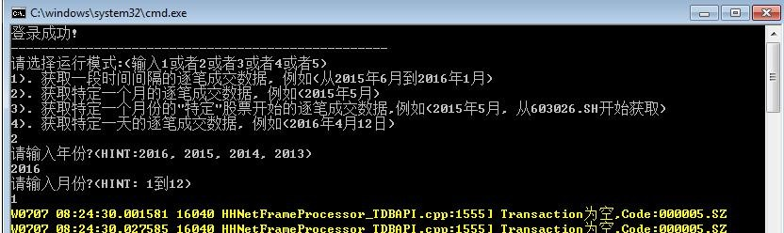**1.2** 选择 2 获取**某一个月**的所有股票的逐笔成交数据

**说明：**同 1.1

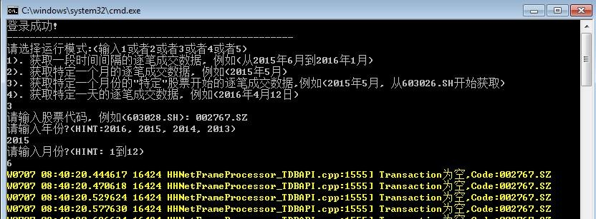**1.3** 选择 3 获取**某一个月**的**从特定股票开始**的逐笔成交数据，主要是是为了避免连接断开 从头重新获取。

**说明：** 生成文件以股票代码+时间的格式命名，例如 002767.SZ201506.txt 表示 2015 年 6 月， 从 002767.SZ 开始获取。

**1.4** 选择 4 获取**某一个天**的**所有股票**的逐笔成交数据

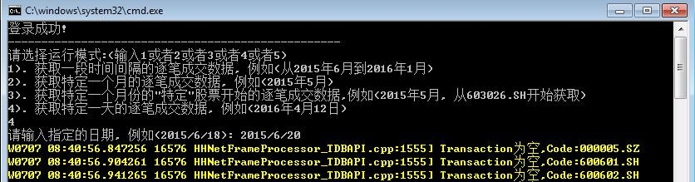

**说明：**生成文件以 transactionData+日期命名，例如 transactionData20150620.txt 表示，2015 年 6 月 20 日这一天的逐笔成交数据。

# 任务 2 详细操作：

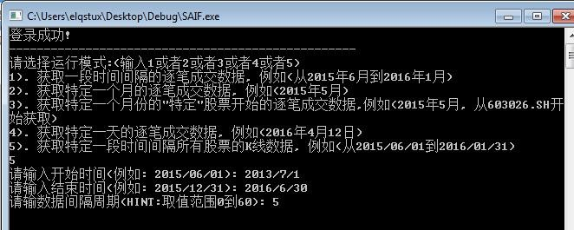**2.1** 选择**5** 获取**一段时间**间隔**所有股票**的 K 线数据

说明：

(1). 输入的数据间隔周期的意思是获取分钟的数据，比如输入 5 意思就是获取 5 分钟的数据。

(2). 生成的文件命名格式如 kLineData20130701-20160630(5minutes).txt。

# 任务 3 详细操作：

**3.1** 选择**6** 获取**一段时间间隔(以月为单位)**的**所有股票**的(last 15 and 30 minutes before close)的逐笔成交数据

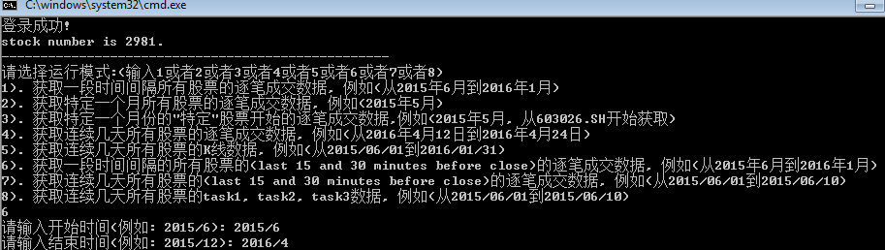

说明：

1. 生成文件分别在last15和last30文件夹。

**3.2** 选择**7** 获取**连续几天(以天为单位)所有股票**的(last 15 and 30 minutes before close)的逐笔成交数据

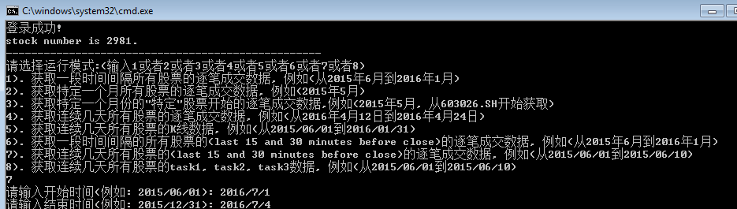

说明：

1. 生成文件分别在last15和last30文件夹。
2. 生成文件按照last15-20160601.txt格式命名。

**3.3** 选择**8** 获取**连续几天(以天为单位)所有股票**的**task1, task2, task3**数据

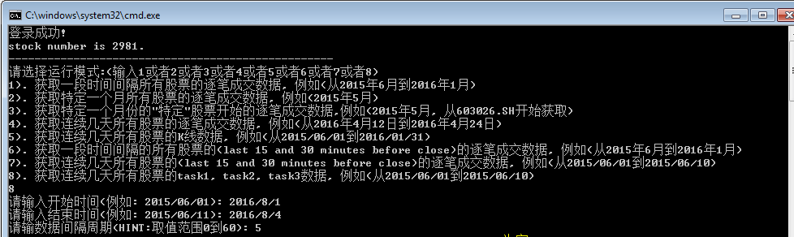

说明：

(1)这个选项可以同时获取taks1、task2、task3的数据。

(2)生成的结果文件分别在相应的目录。

(3)输入的数据间隔周期的意思是获取几分钟的K线数据，比如输入 5 意思就是获取 5 分钟的数据。